Построена новая дорога-связка между Алтуфьевским и Дмитровским шоссе от ул. Хачатуряна до ул. Дубнинская
09.09.2024

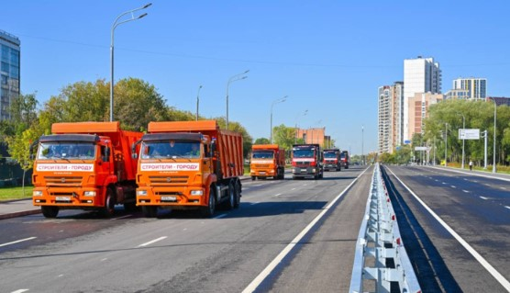

Завершен еще один важный дорожный проект – построена новая связка между Алтуфьевским и Дмитровским шоссе от ул. Хачатуряна до ул. Дубнинская, сообщил мэр Москвы Сергей Собянин.
«Она значительно улучшит дорожную ситуацию: автомобилистам Северного и Северо-Восточного округов больше не придется объезжать железнодорожные пути», – написал Сергей Собянин в своем телеграм-канале.
Мэр отметил, что здесь построили шестиполосную дорогу с двумя путепроводами на путях первого Московского центрального диаметра (МЦД-1).
«Также запустят пассажирский транспорт, а путь автотранспорта между соседними районами сократится примерно в два раза», – пояснил Сергей Собянин.
Глава города добавил, что в результате снизится нагрузка:
- в Сигнальном проезде – от Алтуфьевского до Дмитровского шоссе;
- на Череповецкой улице – от Алтуфьевского шоссе до Лианозовского проезда;
- на Северо-Западной хорде (СЗХ) – от ул. Гостиничная до Дмитровского шоссе;
- на Алтуфьевском шоссе – от ул. Хачатуряна до СЗХ.

Адрес страницы: http://udms.mos.ru/presscenter/news/detail/12556038.html
ГКУ города Москвы «Управление дорожно-мостового строительства»

